ASSUNTO: INDICO AO EXMO SENHOR PREFEITO LUIS GUSTAVO ANTUNES STUPP, JUNTAMENTE COM O SETOR RESPONSÁVEL A LIMPEZA E CONSTRUÇÃO DE CALÇADAS NA AREA VERDE LOCALIZADA NA RUA RUBENS DA SILVA TAVEIRA NO PARQUE DO ESTADO II.

DESPACHO:

SALA DAS SESSÕES ____/____/_____

PRESIDENTE DA MESA

INDICAÇÃO Nº , DE 2013

SENHOR PRESIDENTE,
SENHORES VEREADORES e SENHORAS VEREADORAS.

Indico ao Excelentíssimo Prefeito Luis Gustavo Antunes Stupp, junto ao setor responsável a limpeza e construção de calçada na Área Verde localizada na Rua Rubens da Silva Taveira no Parque do Estado II.

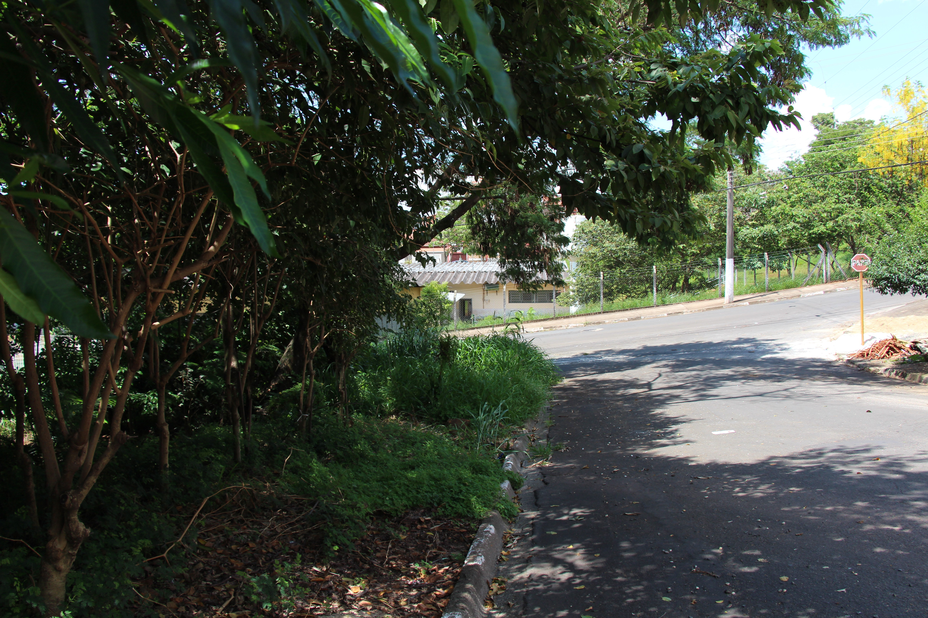

SALA DAS SESSÕES “VEREADOR SANTO RÓTTOLI”, em 06 de dezembro de 2013.

VEREADOR LUIS ROBERTO TAVARES

